以下目次となります。

1. プログラムの開発背景

2. アプリケーションの使用方法

3. アプリケーションの注意点

4. CSVデータの構造

5. 亀裂検出の方法

6. その他の機能について

6.1. 亀裂候補の検出

6.2. 新規領域の追加

6.3. 画像ビューア

7. その他補足

1. プログラムの開発背景

　今回提出させていただいたプログラム作品は、私が高専在学時に作成したGUIアプリケーションで、大まかな機能としては画像に対してラベリングを行うものです。当時の私の研究で主に使用していました。当時の研究としては、建物の亀裂の損傷度合いを判定する画像認識モデルを深層学習によって作成するという内容でした。また、深層学習に使用したデータは、人がラベリングしたデータセットではなく、コンピュータがある程度自動的に認識した亀裂に対して損傷度合いをラベリングしたデータセットを使用しました。具体的には、人がデータセットを作る場合、画像中の亀裂の領域に対して損傷度合いをラベリングし、その領域を切り取った画像を保存する手順(図1(a)を参照)となりますが、私の研究ではコンピュータが画像処理によってある程度の精度で認識した亀裂の領域に対して、人がラベリングを行うという手順(図1(b)を参照)でした。今回のプログラム作品では、コンピュータが認識した亀裂に対してラベリングをするために作成したアプリケーションになります。



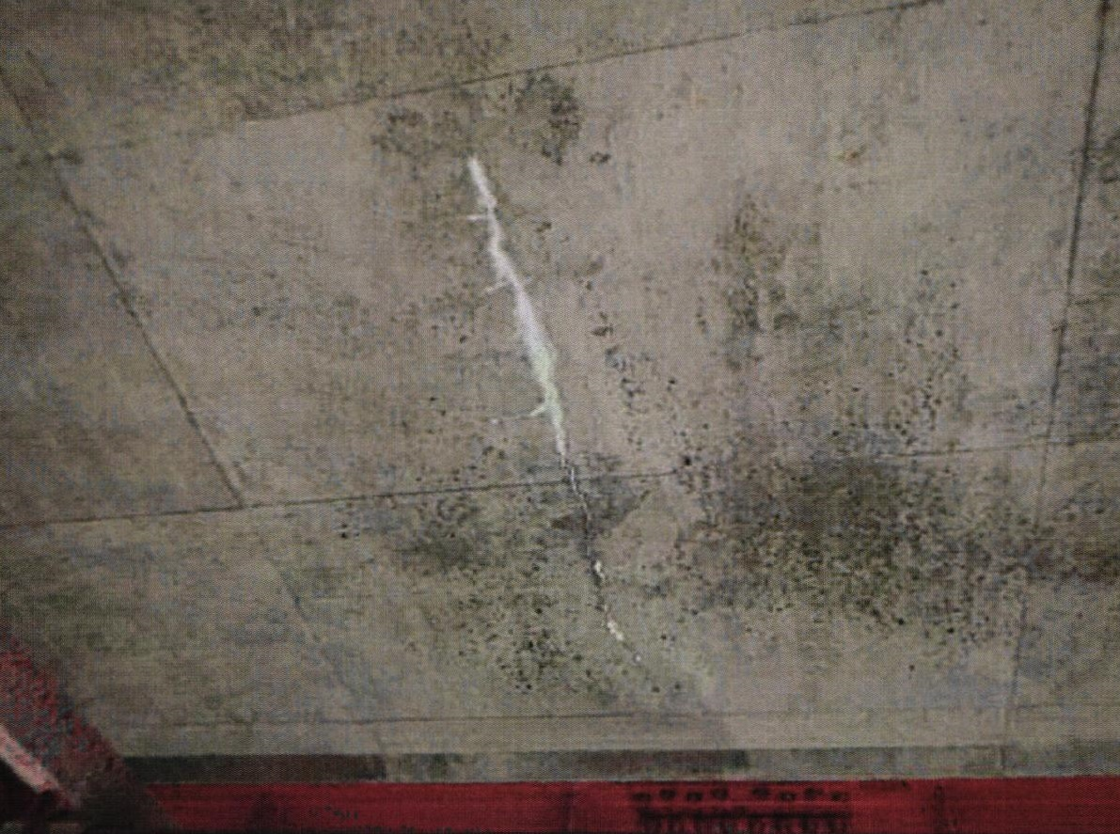

人による

アノテーション

選択した領域を学習

(a)　人力による学習データ生成



画像処理による

アノテーション

検出した領域を学習

(b)　コンピュータによる学習データ生成

図1　アノテーションを人力で行う場合と画像処理で行う場合のデータの作成過程

2. アプリケーションの使用方法

① アプリケーションの起動

　今回の作品の使用に関わるファイルは全て「プログラミング作品」フォルダに配置しています。また、ソースコードは全てPythonで記述しており、「crackDetector.py」に全て記述しているので、通常のPythonプログラムの実行と同様にコマンドラインから起動可能です。Python3系(Python3.5.4とPython3.5.5)で動作を確認しておりPython2系では動作を確認していません。コマンドラインから実行する場合は、WXpythonやOpenCV等の外部ライブラリが必要となります。動作に必要なライブラリと動作確認をしたバージョンを表１にて示します。

|  |  |
| --- | --- |
| **外部ライブラリ** | **バージョン** |
| wxpython | 4.0.3 |
| numpy | 1.11.1 |
| pandas | 0.23.4 |
| opencv-python | 3.1.0.0 |
| pillow | 6.1.0 |

表１　必要なライブラリ一覧とそのバージョン

②画像処理の対象が保存されている画像フォルダを選択

　アプリケーションを起動すると、Windowsでは図2の画面が現れます。アプリケーションの画面上部のメニューバーの「ファイル」を選択し、「画像フォルダを開く」(図3参照)を選択すると、フォルダ選択ダイアログが立ち上がります(図4参照)。対象の画像フォルダを選択すると、図4に示すようにダイアログ上では何も配置されていないように表示されますが、そのまま「フォルダーの選択」ボタンを押してください。選択後は図2の左側にある「画面一覧」の下に選択したフォルダ内に保存されている画像の一覧が表示されます。

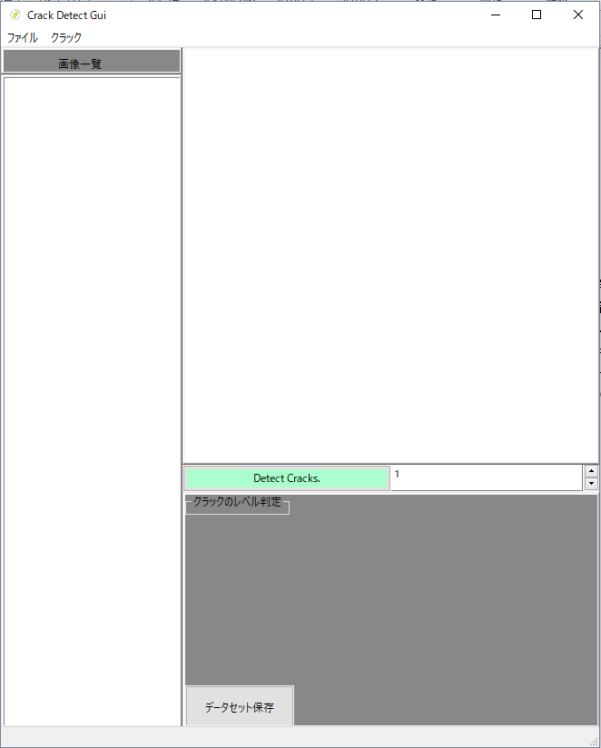

図2　アプリケーションの起動画面

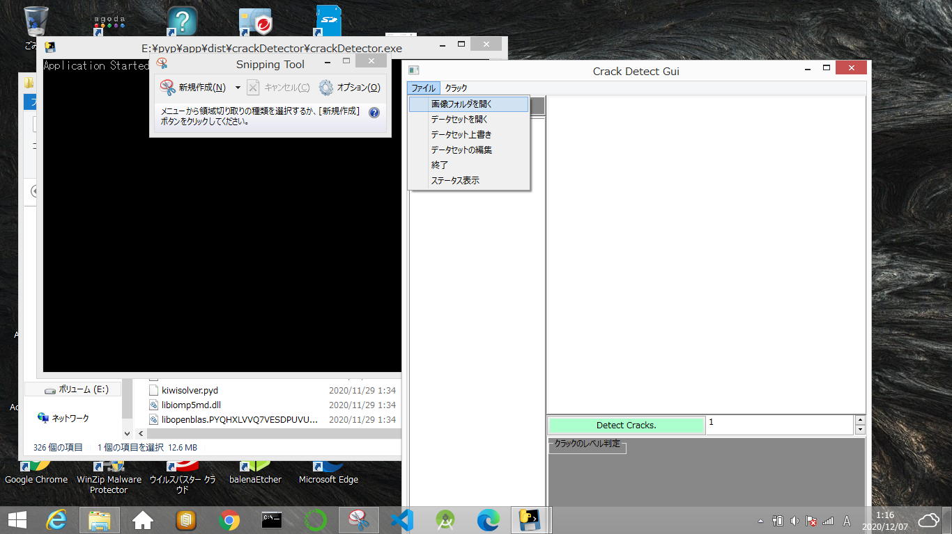

図3　画像フォルダ選択ダイアログの起動手

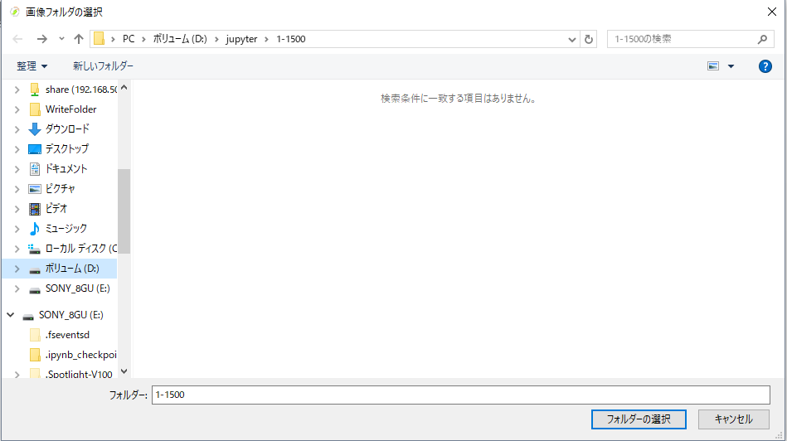

図4　画像フォルダ選択ダイアログ

③画像から亀裂の検出を行う画像の選択

　「画像一覧」にて表示された画像名の内一つをダブルクリックすると、アプリケーションの右側にその画像が表示されます(図5参照)。選択した画像は縦横比がアプリケーション用に調整されて表示されます。別の画像を選択したい場合は、同様にダブルクリックをすると画像が表示されます。

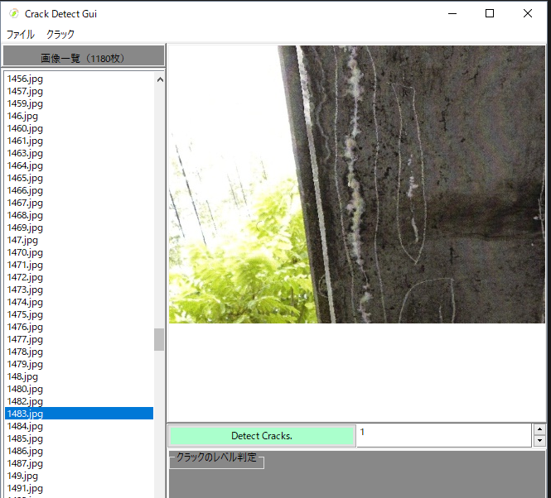

図5　画像選択時の画像表示

④亀裂候補の検出と損傷度合いのラベリング

　画像の選択後、「Detect Cracks.」と書かれた中央の緑色のボタンを押すと、選択した画像内部の亀裂検出処理が始まります。亀裂の数が多い程処理に時間がかかります。検出処理が終了するとダイアログが表示されますが「OK」を押すと閉じます。亀裂検出後は、画像内の検出箇所に図6に示すような赤い四角の領域が表示されます。亀裂が複数存在する場合は、その中の1つを表示するようにしており、画像の下部のスピンボタンの操作またはスピンボタンの左側のテキストボックスをマウスでスクロールすると1つずつ検出箇所を確認することができます。また、テキストボックス内の番号を指定することで任意の検出領域を表示することができます。

　亀裂の検出領域の表示と同時に、アプリケーションウィンドウ下部にある灰色の領域に、ラジオボタンのリストが生成されます(図7参照)。このラジオボタンを介して検出領域の亀裂に損傷度合いのラベリングをします。具体的には、検出箇所1個に対し6段階の損傷度合い(rank0〜rank5)をラジオボタンで選択します。損傷度合いはrank5に近づくほど損傷度合いが大きいことを表しています。ラジオボタン生成時はrank0として選択されています。

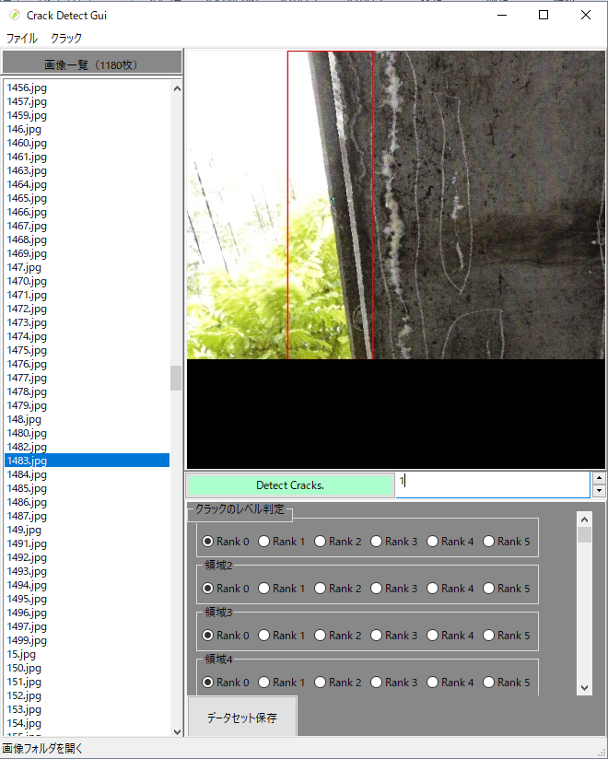

亀裂の検出箇所

図6　亀裂検出後のアプリケーションウィンドウ



図7　各検出箇所に対応するラジオボタン

⑥ 損傷度合いのラベリングデータの保存

　検出箇所全てのラベリングを終えた後、ラジオボタンのリストの下部にある「データセット保存」のボタン(図7の下部参照)を押すと、確認ダイアログ(図8参照)が表示されます。この段階でラベリングした損傷度合いを修正したい場合は、確認ダイアログの「いいえ(N)」を選択すると再度ラジオボタンの編集ができます。確認ダイアログの「はい(Y)」を選択すると、保存ダイアログが表示さます。保存ダイアログで任意のファイル名を入力し保存を実行すると、亀裂検出処理を実行した画像に対する検出領域の座標と損傷度合いをまとめたCSVファイルが生成されます。また、保存作業は画像毎に実行することを想定して実装しています。CSVデータの内容については後の 4.CSVデータの構造 で説明します。

　私の研究では、以上のラベリング作業を画像一覧に表示された画像全てに対して行いました。

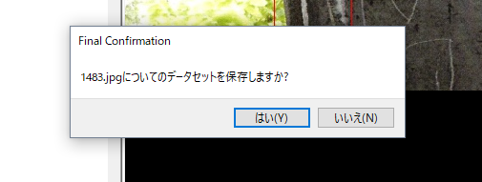

図8　保存確認ダイアログ

3. アプリケーションの注意点

　このアプリケーションはWindowsとLinuxの両方で動作するようにしていましたが、開発の後半はWindowsの方で開発をしていたのでUbuntu等のLinuxで動かす際はエラーの発生や動作が安定しない可能性があります(ソースコード内のファイルパスの区切りが対応していない等)。また、アプリケーションのウィンドウサイズが可変でないためノートPC等小さいディスプレイで起動すると使用が困難になります。使用の際は、23インチ以上のディスプレイで起動することを推奨します。

4. CSVデータの構造

　このアプリケーションで生成されるCSVデータは、7種類の要素で構成されており、私の研究室で使用されていたデータの構成を使用しています(表2参照)。私の研究で主に使用したのは「#filename」、「region_shape_attributes」、「region_attributes」の3種類のデータでした。

表２　CSVデータの構成要素と記述例

|  |  |  |
| --- | --- | --- |
| **要素名** | **説明** | **記述例** |
| #filename | 画像ファイルの名称 | 1．jpg |
| file_size | 画像のサイズ  (幅×高さ×チャンネル数) | 409158 |
| file_attributes | 損傷の部位 | {"Deck":"1"} |
| region_count | 1画像あたりの亀裂の総数 | 3 |
| region_id | 亀裂の番号(0からスタート) | 0 |
| region_shape_attributes | 領域の形状と座標(横座標、縦座標、幅、高さ) | {“name”:”rect”,  　　　“x”:467,  　　　“y”:280,  　　　“width”:261,  　　　“height”:267} |
| region_attributes | 亀裂の損傷度合い | {“crack”:”5”} |

5. 亀裂検出の方法

　画像からの亀裂検出処理は、複数の画像処理によって行っています。画像処理の手順は以下の通りに実行しています。

* 1. 亀裂の写った画像を平滑化
  2. 平滑化後と前の画像をグレースケールに変換
  3. グレースケール化後の2枚の画像の差分を画像として出力
  4. 差分画像をγ補正で少しコントラストを強化
  5. コントラストを上げた画像を2値化
  6. 膨張処理で微細な亀裂を強調
  7. 2値化によって得られた白い領域の座標と面積をラベリング処理で取得する
  8. 白い領域の面積が任意の閾値を超えた領域に対して外接矩形を計算する

　上記の手順に沿って画像処理を実行した例が図9になります。赤い四角で囲まれた領域が検出箇所です。検出精度自体は良くないですが、亀裂が含まれない領域に対してはアプリケーションで亀裂が無いラベルのrank0としてラベリングすることで対応しています。

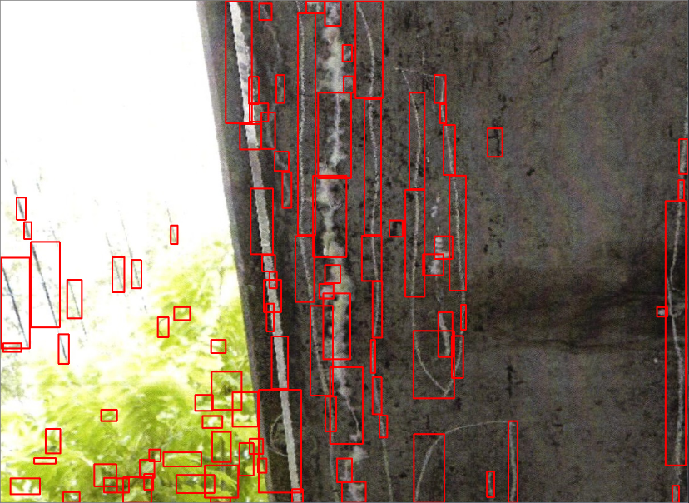

図9　亀裂検出処理の例

6. その他の機能について

　このアプリケーションでは、主にデータセット作成用のCSVデータを生成することが目的ですが、その作業を支援するため他に3つの機能も実装しています。機能としては「クラック候補の検出」、「新規クラック領域を指定」、「画像ビューア」です。これらの機能はアプリケーションのメニューバーにある「クラック」のサブメニューから選択できます。以降これら3つの機能について説明します。

6.1. 亀裂候補の検出

　1.で説明した方法のみでは、検出した亀裂の領域を1個ずつしか確認できません。そこで、検出箇所全てを確認するためにこの機能を実装しました。この機能は、任意の画像に対して亀裂検出処理を行ってから、メニューバーの「クラック」から「クラック候補の検出」を選択すると動作します(図10参照)。

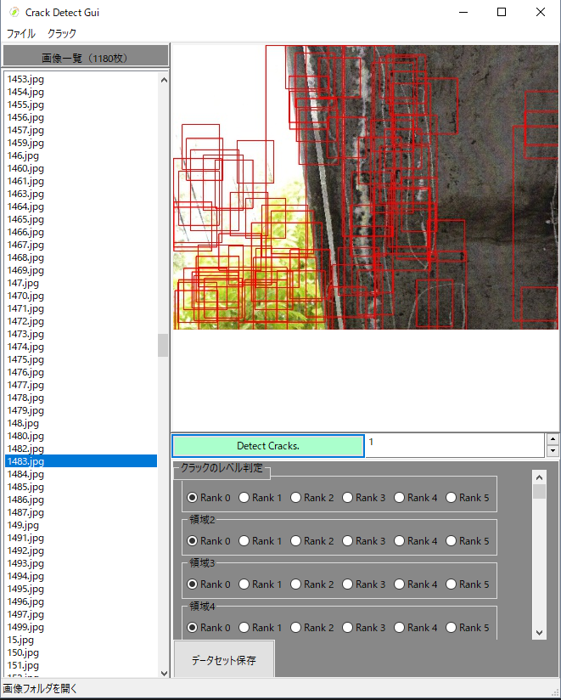

図10　全ての亀裂検出領域の表示

6.2. 新規領域の追加

　この機能は私の研究ではほとんど使用することはありませんでしたが、将来的に自分で領域を選択してデータを作成する場合に対応できるようにするために実装した機能です。メニューバーの「クラック」から「新規クラック領域を指定」を選択するとこの機能を持つ新しいウィンドウが起動します(図11参照)。このウィンドウにて、新しく追加したい領域を選択します。ウィンドウに表示される画像は、メインのウィンドウ(図2)にて選択された画像となります。

　新しい領域の指定方法は、新規に追加したい領域の対角線上の角をそれぞれダブルクリック(例：追加したい領域の左上をダブルクリックした後に、右下をダブルクリック)すると指定できます。意図しない場所をダブルクリックした場合は、ウィンドウ内の「選択をキャンセル」を押すとその場所の選択が取り消されます。指定するとウィンドウ下部に指定した領域の座標の詳細が表示されます(図11の下部参照)。複数箇所領域を指定すると、指定した分だけ詳細が追加されます。座標の詳細をクリックするとその領域が画像上に表示されます。ダブルクリックすると座標の詳細とともにその領域のデータそのものを削除するかどうかのダイアログが表示されます。また、「やりなおす」を押すと指定した全ての領域のデータが削除されます。

　追加したい領域を全て指定し終えた後は、「新規領域を追加」をクリックすると、追加した領域に対応するラジオボタンがメインのウィンドウ下部に生成され、損傷度合いのラベリングができるようになります。

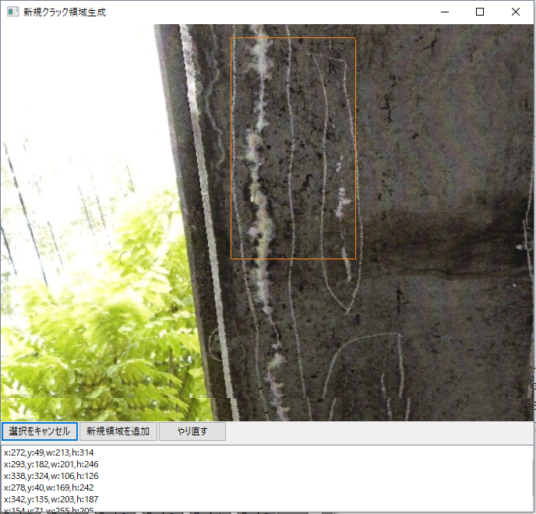

図11　追加したい領域を指定するウィンドウ

6.3 画像ビューア

　アプリケーションのメインウィンドウ(図2参照)に表示された画像が、オリジナルの画像に対してサイズが小さい場合、亀裂も小さく表示されます。検出処理は、オリジナルの画像のサイズに合わせて実行されるので、亀裂検出には影響はありませんが、表示される画像のサイズが小さいので損傷度合いのラベリングが困難になる場合が考えられます。そこで、実際のサイズの画像を見るために「画像ビューア」の機能を実装しました。メニューバーの「クラック」から「画像ビューア」を選択するとこの機能が動作します (図11参照)。しかし、OSに既に組み込まれている画像ビューアを使用した方が見やすいと判断したためこの機能はほとんど使用しませんでした。

7. その他補足

　アプリケーションのメニューバーに「ファイル」と「クラック」があり、「クラック」については4.で述べた通りです。「ファイル」については、図3にもあるように「画像フォルダを開く」、「データセットを開く」、「データセットの上書き」、「データセットの編集」、「終了」、「ステータスの表示」がありますが、この中で主に使用したサブメニューは「画像フォルダを開く」と「終了」です。それ以外のサブメニューについては、Pythonでアプリケーションを作る際の練習用として加えた機能です。

　「データセットを開く」は、CSVデータが保存されているパスをコマンドラインに表示するだけの機能です。「データセットの上書き」は、ソースコードにもコメントアウトで記述していますが、実装していません。「データセットの編集」は、アプリケーションを使用しているOSに合わせて、別ソフトを起動する機能です。「ステータスの表示」はデバック用の機能として追加しました。

　一方で、「画像フォルダ開く」は、1.でも記述しましたように画像が保存されているフォルダを選択するための機能です。「終了」、アプリケーション自体を終了する機能です。